**Давай гратися.**

*11.11.2022 3А 3Б Хоменко А.Ю.*

Мета.

* Практикувати вітання англійською мовою.
* Вчити виконувати прості інструкції.
* Ознайомити з шкільними правилами.
* Виховувати ввічливість у стосунках з оточуючими, формувати інтерес до вивчення іноземної мови.

**Хід уроку.**

1. *Warm up. Reading. (шановні діти, давайте опрацюємо вірш про тварин).*

*I like my bunny*

*Bears like honey*

*Girls like cats*

*Cats like rats*

*Boys like dogs*

*Storks like frogs*

*Mice like cheese*

*Sparrows like peas*

*Owls like mice*

*I like rice*

*Birds like grain.*

*Say it again!*

*Мені подобається мій кролик*

*Ведмедю подобається мед*

*Дівчатка люблять котів*

*Коти люблять щури*

*Хлопчикам подобаються собаки*

*Лелеки люблять жаб*

*Миші люблять сир*

*Горобці люблять горох*

*Сови люблять миші*

*Мені подобається рис*

*Птахам подобається зерно.*

*Повтори!*

1. *Play the game. (шановні діти, від нас втекли тварини. Давайте по сліду визначимо хто це???).*

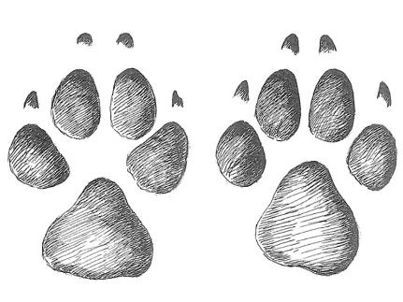

1. *Looking and thinking.( погляньте на сліди і відгадайте, хто власник) Ось нові слова. Візьміть свої словнички і запишіть їх та вивчить.*

*Hedgehog – їжак (хечог)*

*Squirrel – білочка (скворл)*

*Deer – олень (ді)*

1. *Listening. ( перегляньте презентацію і повторіть кольори)*

<https://youtu.be/SLZcWGQQsmg>

**Homework**: Шановні діти, опрацюйте конспект уроку. Прочитайте вірш 5 разів, пограйтеся та знайдіть тваринку, запишіть слова у словник і вивчить їх.